دراسة قياس الأثر
لبرامج الجمعية الخيرية لرعاية المعاقين بحائل

مقدمة عن قياس الأثر

يعتبر قياس الأثر الاجتماعي من أهم الوسائل المعتمدة لدى المنظماتالرائدة في مجال العمل الخيري والتي تستطيع من خلالها بيان »القيمة الاجتماعية » التي تقدمها للمستفيدين والمجتمع ككل. تهدف من خلال ذلك المنظمات الخيرية إلى تحقيق مبدأ "نحدث أثرا يغير حياة الفرد والمجتمع"، و هو أحد المتتهدفات في إطار الرؤية السعودية 2030.

من خلال التطبيق الفعال لقياس الأثر الاجتماعي للاستثمار ستتمكن منظمات العمل الخيري بكل فئاتها من تحقيقمجموعة من الأهداف كما يلي:

الشكل 1 – فوائد قياس الأثر للبرامج الخيرية في الجمعية

منهجية قياس الأثر في الجمعية الخيرية لرعاية المعاقين بحائل

إعتمدت الجمعية الخيرية لرعاية المعاقين بحائل، نموذجا لقياس الاثر وهو نسخة مبسطة من النموذج الشامل لقياس الأثر الإجتماعي على الاسثمار والمعروف بمنهجية (SROI)، والذي يشمل المبادئ الأساسية التالية:

الشكل 2 – مبادئ قياس الأثر للبرامج الخيرية في الجمعية

وحيث تشمل منهجية(SROI) اجراء العمليات والمراحل الاساسية التالية:

وحيث أن النموذج المعتمد لدى الجمعية هو تموذج مبسط لمنهجية (SROI) فإن قياس الأثر يشمل الإجراءات التالية :
   | 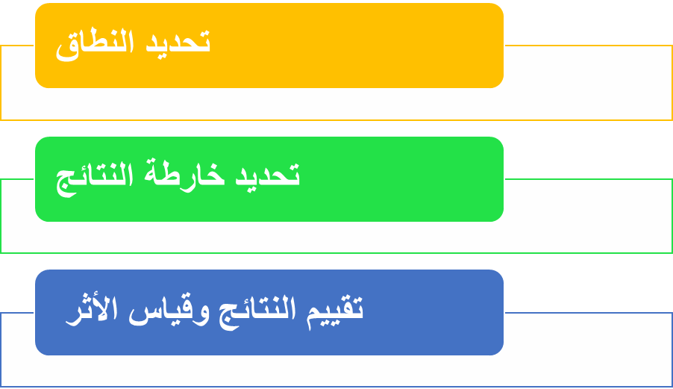

يبين الجدول التالي الهدف من كل مرحلة والإجراءات التي تساهم في تحقيق الهدف.
المرحلة | الهدف | الإجراء
تحديد النطاق | تحديد نطاق الدراسة من خلال التعريف بمجموع الخدمات والبرامج التي تقدمها الجمعية وتحديد كافة أصاحب المصلحة من مستفيدين وداعمين وموظفين ومتطوعين و كيفية اشراكهم. | - دراسة الوضع الحالي للجمعية - تقرير مشروع البناء المؤسسي.  - الملحق (1) تعريف أصحاب المصلحة
تحديد خارطة النتائج | تحديد وتقييم المدخلات المتمثلة أساسا في مجموع الخدمات التي تقدمها الجمعية للمستفيدين لديها، مع وصف للنتائج المتحققة خلال فترة الدراسة. | - قائمة الخدمات الخيرية المعلنة والمقدمة لفئات المستفيدين.  - التحليل الإحصائي للخدمات وتوزيعها على المستفيدين.  - الملحق (2) الخدمات الخيرية المقدمة خلال فترة الدراسة
تقييم النتائج وقياس الأثر | قياس أثر البرامج والخدمات التي تقدمها الجمعية لفئات المستفيدين، من خلال قياس مستوى الرضا لجميع الأطراف أصحاب المصلحة (المستفيدين، الموظفين والمتطوعين، والداعمين) | إستبانة قياس مستوى الرضا لكل من:  - المستفيدين  - الموظفين والمتطوعين  - الجهات الداعمة  الملحق (3) تقرير قياس الرضا لأصحاب المصلحة.

الملحق الأول
الجهات المستفيدة أو أصحاب المصلحة (Interested Parties)

تعريف الجهات المستفيدة
تعرف الجهة المستفيدة بأنها مجموعة من الأفراد الحقيقيين أو الإعتباريين (أفراد، عائلات، مؤسسات، شركات أو وزارات ) تجمعهم متطلبات ومصالح مشتركة مطلوبة من الجهة المقدمة للخدمة أو المصلحة. وينتج من هذا التعريف أن ينتمي شخص أو جهة لأكثر من مجموعة فى نفس الوقت.
الجهة المقدمة للخدمة هي الجمعية الخيرية لرعاية المعاقين بحائل المعنية بهذه الاستشارة.
يمكن تقسيم الجهات المستفيدة من خدمات الجمعية إلى ثلاثة مجموعات رئيسة تعكس طبيعة العلاقة مع الجمعية وهي:
- مجموعات المستفيدين من خدمات الجمعية
- مجموعات موظفي الإدارة والمتطوعين
- مجموعات الداعمين والجهات الإشرافية

يتم تصنيف الجهات المستفيدة بتحديد كل مجموعة ومعلوماتها الأساسية التى تساعد في تطوير الخطة الإستراتيجية للجمعية بما يؤهلها لتحقيق التميز في الأداء. وتتضمن المعلومات التالية:
- تعريف المجموعة
- الأهمية الإستراتيجية للمجموعة وأية علاقات بمجموعات أخرى
- توقعات المجموعة من الجمعية
- العمليات والنظم المرتبطة (حاليا أو مخطط لها)
- عوامل نجاح العلاقة مع المجموعة
- مؤشرات الأداء المرتبطة بالمجموعة
- المتطلبات الإستراتيجية

إسم المجموعة | مجموعات المستفيدين من خدمات الجمعية
تعريف المجموعة | يستنتج من رسالة الجمعية أنها جمعية خيرية تهدف إلى التصدي لقضية الإعاقة ومساندة الأشخاص ذوي الإعاقة وأسرهم بمنطقة حائل في شتى مناحي الحياة.  تشمل هذه المجموعة كل من يستفيد من خدمات الجمعية، وهم:  - ذوي الإعاقة  - أسرهم وذويهم.  - المجتمع  حسب ⁽¹⁾ يعرف المعوق أنه كل شخص مصاب بقصور كلي أو جزئي بشكل مستقر في قدراته الجسمية أو الحسية أو العقلية أو التواصلية أوالتعليمية أو النفسية إلى المدى الذي يقلل من إمكانية تلبية متطلباته العادية في ظروف أمثاله من غير المعوقين.  تعرف الإعاقة ⁽¹⁾ بأنها الإصابة بواحدة أو أكثر من الإعاقات الآتية: الإعاقة البصرية، الإعاقة السمعية، الإعاقة العقلية، الإعاقة الجسمية والحركية، صعوبات التعلم، اضطرابات النطق والكلام، الاضطرابات السلوكية والإنفعالية، الإعاقات المزدوجة والمتعددة، التوحد وغيرها من الإعاقات التي تتطلب رعاية خاصة.  التوصية بإقتراح تعريف إجرائي (Functional Definition) لتحديد المستفيد من ذوي الإعاقة تساعد الجمعية في التحديد الدقيق لمستحق الخدمة.
الأهمية الاستراتيجية | - عال جدا
المستقبل منهم إلى الجمعية | - طلبات جميع الخدمات المتوفرة حاليا والخاصة بالإعاقة  - طلبات لخدمات مستقبلية تواكب الرؤية السعودية 2030
توقعات المجموعة من الجمعية | - تقديم الخدمات الخيرية في الوقت المحدد  - تقديم الخدمة بدقة وجودة عالية  - الرد على الإستفسارات والشكاوي بدقة وسرعة  - الإلتزام بمعالجة الشكاوي وتسويتها  - توفر معلومات عن متطلبات الخدمة  - ملائمة الموظفين وكفائتهم  - التعامل مع المعاق بطريقة ودية ومهذبة ومهنية  - سهولة الوصول للخدمة  - ملائمة الوقت  - إبلاغ المعاق بقنوات التواصل  - تمكين أسرة المعاق من التعامل مع الإعاقة  - تفعيل التقنية في تقديم الخدمة للمعاق
العمليات والنظم المرتبطة | - إجراءات العمل الخاصة بتقديم الخدمات  - تحتاج إلى تطوير وفق معايير نظم إدار الجودة العالمية (الايزو 9001:2015)
عوامل نجاح العلاقة مع المجموعة | - نشر ثقافة الجودة ورفع كفاءة وجودة الخدمات  - تطوير الإجراءات  - التسهيل والتيسير على العميل  - توفير وسائل وقنوات متعددة لتقديم الخدمة  - استخدام وسائل التقنية الحديثة في تقديم الخدمة
مؤشرات الأداء المرتبطة بالمجموعة | - عدد المستفيدين  - نسبة التغطية في المنطقة (نسبة المستفيدين إلى عدد المعاقين في منطقة حائل)  - الزمن المستغرق لتقديم الخدمة  - جودة الخدمة  - مستوى رضا المستفيد من الخدمة  - معالجة الشكاوي بنجاح
المتطلبات الاستراتيجية | - تسهيل الوصول إلى الخدمات المقدمة من الجمعية  - توفير الخدمات عبر الموقع الالكتروني أو تطبيقات الجوال  - تحسين الإستقبال  - مراقبة العمليات  - دعم عملية إدارة الشكاوي والإستفسارات  - إعداد معايير لخدمة المعاقين  - اعداد ميثاق لخدمة المعاقين.
⁽¹⁾ نظام رعاية المعوقين الذي صدر بموجب المرسوم الملكي بالرقم (م/37) والتاريخ 23/9/1421هـ القاضي بالموافقة على قرار مجلس الوزراء بالرقم (224) والتاريخ 14/9/1421هـ الخاص بإقرار النظام تتويجاُ لكافة الجهود الرائدة في مجال رعاية المعوقين وتأهيلهم.

اسم المجموعة | مجموعات موظفي الإدارة والمتطوعين
تعريف المجموعة | تشمل هذه المجموعة كل العاملين فى الجمعية الخيرية لرعاية المعاقين بحائل من قيادات وموظفين ومتطوعين. حاليا يبلغ حجم هذه المجموعة : 40 موظفا
الأهمية الإستراتيجية | عال جدا
المستقبل منهم إلى الجمعية | - طلبات الاجازات (العادية والإضطرارية)  - طلبات التدريب ، وطلبات خارج دوام ، و طلبات الترقية
توقعات المجموعة من الجمعية | - تطوير لإجراءات ونظم إدارة العمل  - تقييم عادل وتحفيز مناسب وحلول سريعة للمشاكل التي تواجهم  - دورات داخلية وخارجية في مجال رعاية المعاقين  - دعم تقني مناسب و بيئة عمل نظيفة
العمليات والنظم المرتبطة (حاليا أو مخطط لها) | - إدارة الموارد البشرية (تقييم – تحفيز – خدمات مالية ووظيفية)  - التخطيط لبرامج تدريب العاملين  - نظام إدارة الموارد البشرية (التقييم – التحفيز – برامج التدريب)  - نظام الخدمة المدنية
عوامل نجاح العلاقة مع المجموعة | - تدريب وظيفي مستمر يهدف تقديم كل ما هو جديد في مجال رعاية المعاق.  - لائحة تحفيز وتشجيع لرفع همم الموظفين وتحفزيهم للعمل  - نشر ثقافة الجودة والإخلاص والإلتزام في العمل  - وجود آلية لطلب الحقوق الخاصة والعاجلة  - وجود المكان المناسب للموظف حتى يؤدي العمل على أكمل وجه  - الاندماج بين الموظف والرئيس والإدارة  - التعاون بين الموظفين والقيادات والعمل بروح الفريق الواحد  - توفر الكفاءات المناسبة لجميع المهام قائم على وصف وظيفي دقيق.
مؤشرات الأداء المرتبطة بالمجموعة | - مستوى الرضا الوظيفي للعاملين  - مؤشرات الأداء الوظيفى للعاملين  - متوسط عدد الدورات التدريبية المجتازة بنجاح للعاملين
المتطلبات الاستراتيجية | - تطوير لوائح المسار الوظيفي وتبسيط إجراءاتها  - تطوير إجراءات العمل والتدريب عليها  - إعداد وتنفيذ برامج تدريب مهنية ومتخصصة في مجال رعاية ذوي الاعاقة

إسم المجموعة | مجموعات الداعمين والجهات الإشرافية
تعريف المجموعة | تشمل هذه المجموعة الجهة المشرفة على إدارة الجمعية من الناحية التنظيمية والمالية، وتتمثل في وزارة العمل والتنمية الإجتماعية، ممثلة لاإدارة العامة بمنطقة حائل.
الأهمية الإستراتيجية | عال جدا
المستقبل منهم إلى الجمعية | الواصل إليهم من الجمعية  - تقارير الأداء السنوية  المستقبل منهم إلى الجمعية  - الدعم المالي  - التوجهات الاستراتيجية  - الدعم الإداري
توقعات المجموعة من الجمعية | - خدمات خيرية في مجال رعاية المعاقين بجودة عالية تساهم في تحقيق الرؤية السعودية 2030  - خطة إستراتيجية مواكبة لتحقيق أهداف الرؤية السعودية 2030  - مستوى رضا عال للعملاء والمستفيدين من خدمات الجمعية  - أداء مالي وتنظيمي عال
العمليات والنظم المرتبطة | - نظام رعاية المعوقين في المملكة العربية السعودية ⁽¹⁾  - النظام الإداري والمالي للجمعية
عوامل نجاح العلاقة مع المجموعة | - تقارير دورية عن تنفيذ الخطة الإستراتيجية  - قياس مستمر للأداء ورضا العميل الداخلي والخارجي
مؤشرات الأداء المرتبطة بالمجموعة | - مؤشرات رضا الداعمين  - مؤشرات تنفيذ الخدمات ومستوى رضا المستفيدين  - مؤشرات تنفيذ الخطة الإستراتيجية
المتطلبات الاستراتيجية | - خطة إستراتيجية معتمدة ومعلنة لجميع الموظفين والمستفيدين  - خطط تشغيلية سنوية  - نظام مؤسسي يساهم في تحقيق أهداف الرؤية السعودية 2030  - إستبيانات دورية لقياس رضا المستفيدين عن كل الخدمات المقدمة من الجمعية  - دعم مال كاف  - موظفون مدربون وأصحاب كفاءة

الملحق الثاني
الخدمات التي تقدمها الجمعية (Products and Services)

تساهم الجمعية الخيرية لرعاية المعاقين في تقديم مجموعة من الخدمات للمعاقين وذويهم كما هي معلنة في الموقع الإلكتروني للجمعية (الجدول (2-1)).

الجدول (2-1) الخدمات الخيرية المقدمة للمعاقين
الخدمة | Service
برنامج هدكا الاجتماعي | HDCA Social Program
برنامج هدكا لدعم الاجهزة المساعدة | HDCA Assistive Devices Support Program
برنامج هدكا للتعليم والتدريب | HDCA Education and Training Program
الهاتف الاستشاري المجاني (ارشدني) | HDCA Consultation Telephone Program
مركز حائل للتوحد | HAIL AUTISM CENTER
برنامج كفالة الافراد ذوي الاعاقة (اكفلني) | HDCA Sponsorship of Individuals with Disabilities Program
برنامج هدكا لنقل الافراد ذوي الاعاقة (وصلني) | HDCA Transportation Program for Individuals with Disabilities
برنامج تأهيل الاطفال ذوي الاعاقة (اهلني) | HDCA Sponsorship for Rehabilitation of Children with Disabilities Program
مركز هدكا لخدمة ذوي الاعاقة البصرية | HDCA Center for Individuals with Visual Disabilities Services
برنامج توفير ترجمة لغة الاشارة (ترجم) | HDCA Sign Language Translation Program
حائل صديقة للمعاقين | Hail friendly of PWD
وحدة تشخيص التوحد والاضطرابات المماثلة بحائل | Autism & Similar Disorder Diagnosis Clinic in Hail
مركز حائل للتدخل المبكر | Autism Early Intervention Center in Hail

يشير التقرير "النموذج الشامل لبيانات الجمعية الخيرية لرعاية المعاقين بحائل" والمعلن في الموقع الالكتروني للجمعية إلى إحصائيات الخدمات التي تم تقديمها خلال عام 2016، الموضحة على الجدول (2-1)، حيث بلغ عدد المستفيدين 750 مستفيد من 10 برامج وبإجمالي مساعدات بلغت (1.722.661 ريال سعودي).

الجدول (2-2) إحصائيات الخدمات الخيرية المقدمة خلال عام 2016

نوع المساعدات | عدد المستفيدين |  | إجمالي عدد المستفيدين | اجمالي مبلغ المساعدات
نوع المساعدات | سعوديون | غير سعوديون | إجمالي عدد المستفيدين | اجمالي مبلغ المساعدات
برنامج هدكا الإجتماعي | 50 | 0 | 50 | 1500
الهاتف الإستشاري المجاني ( ارشدني ) | 270 | 0 | 270 | 0
برنامج توفير ترجمة لغة الإشارة ( ترجم ) | 15 | 0 | 15 | 10000
برامج تأهيل الأطفال ذوي الإعاقة | 38 | 0 | 38 | 0
برنامج هدكا للتعليم والتدريب | 12 | 0 | 12 | 16855
كفالة معاق | 37 | 0 | 37 | 137000
مركز رعاية نهارية | 38 | 0 | 38 | 1097244
نادي أطفال | 38 | 0 | 38 | 73305
برنامج تاكسي حائل لنقل الأفراد ذوي الإعاقة | 30 | 0 | 30 | 351000
برنامج هدكا لدعم الأجهزة المساعدة والتعويضية | 222 | 0 | 220 | 35757
المجموع | 750 |  | 750 | 1722661

الشكل (2-1)
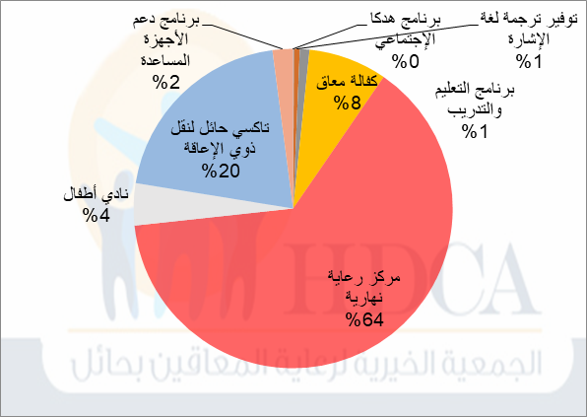 |  | 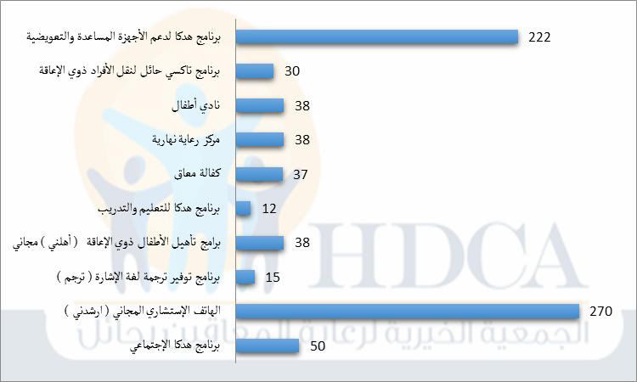
توزيع مبالغ المساعدات للمستفيدين |  | الخدمات الخيرية المقدمة

الملحق الثالث
قياس الأثر لبرامج الجمعية (Impact Measurement of Services)

في إطار مشروع البناء المؤسسي للجمعية الخيرية لرعاية المعاقين بحائل، وحيث أن نموذج العمل المعتمد قائم على تطبيق نظم إدارة الجودة فقد تم تصميم وتطبيق نموذج عملي لقياس مستوى الأداء المؤسسي في الجمعية من خلال قياس مستوى الخدمات المقدمة لأصحاب المصلحة والمتمثلة في:
- المستفيدين من ذوي الإعاقة و ذويهم.
- الموظف والمتطوع كونه عميلا داخليا
- الجهات الداعمة للجمعية.
التحليل الكامل لاستبانات أصحاب المصلحة متوفر في تقرير الوضع الراهن للجمعية، في حين سنقتصر هنا على عرض نتائج قياس المستفيدين فقط (الاستبانة في المرفق).

تم إجراء الدراسة التي شارك فيها 52 مستفيدا من كلا الجنسين من أصل 720 مستفيدا مسجلا في قاعدة البيانات للجمعية (مجتمع الدراسة) وقد تم إختيارهم عشوائيا. تمثل هذه العينة نسبة (% 7.22) من مجموع المستفيدين المسجلين لدى الجمعية، وتعتبر هذه النسبة مناسبة إحصائيا بهدف استطلاع الرأي حول عناصر الاستبانة والحصول على تغذية راجعة لتحسين أداء الجمعية والخدمات المقدمة للمستفيدين.
عينة من نتائج الدراسة:

الجدول (3-1) | الشكل (3-1)
 | 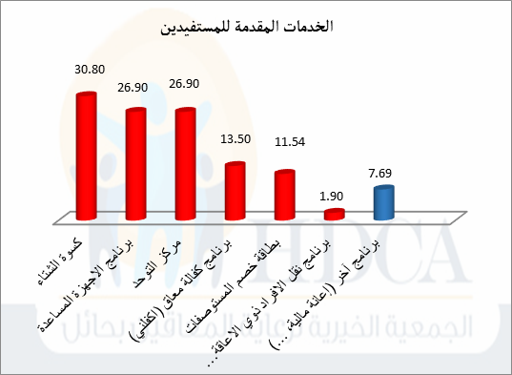
  التكرار (%) | العدد | الخدمات المقدمة للمستفيدين
  30.80 | 16 | كسوة الشتاء
  26.90 | 14 | برنامج الاجهزة المساعدة
  26.90 | 14 | مركز التوحد
  13.50 | 10 | برنامج كفالة معاق (اكفلني)
  11.54 | 6 | بطاقة خصم المستوصفات
  1.90 | 1 | برنامج نقل الافراد ذوي الاعاقة (وصلني)
  7.69 | 4 | برنامج آخر (إعانة مالية، ...)
   | 65 | الاجمالي

قياس مستوى الرضا لدى المستفيد عن الأداء المؤسسي للجمعية

يحتوي هذا الجزء من التقرير على التحليل الإحصائي لنتائج الاستبيان بشقيه الوصفي والاستدلالي لعبرات الاستبانة التي تقيس مستوى رضا المستفيد عن الخدمات المقدمة له من قبل الجمعية. يتضح من نتائج الاستبيان الموضحة على الجدول والشكل (3-2) أن مستوى الرضا بلغ مستويات متوسطة في الجوانب المتعلقة بـ "الإجراءات والمعلومات الخاصة بالخدمات المقدمة لك"، و”الخدمة المقدمة تلبي رغباتي (أورغبات إبني المعاق)"، و" توفر لك الجمعية الخدمة في وقت الحاجة إليها دون تأخير"، وكذلك " الموقع الإلكتروني للجمعية".
تمثل المناطق الحمراء والبرتقالية والصفراء على الشكل (3-2) مقياس عدم الرضا لدى المستفيد عن مختلف جوانب الخدمة المقدمة له من الجمعية. ويمثل وجود مثل هذه المناطق فرصة في تحسين الأداء لدى الجمعية من وجهة نظر المستفيد.

الجدول (3-2) نتائج قياس رضا المستفيد على أداء الجمعية

مستوى الرضا لدى المستفيد على أداء الجمعية الخيرية (HDCA) | راض جدا | راض | محايد | غير راض | غير راض إطلاقا | المجموع
على سهولة الوصول إلى مقر الجمعية والمراكز التابعة لها | 29 | 10 | 8 | 2 | 3 | 52
الإجراءات والمعلومات الخاصة بالخدمات المقدمة لك | 24 | 6 | 12 | 3 | 7 | 52
مدى رضاك على نظام تقديم الشكاوي في الجمعية | 25 | 11 | 8 | 3 | 5 | 52
تجاوب وتفاعل الموظفين مع متطلباتك كمستفيد من خدمات الجمعية | 32 | 7 | 9 | 1 | 3 | 52
توفر لك الجمعية الخدمة في وقت الحاجة إليها دون تأخير | 18 | 9 | 9 | 6 | 10 | 52
الخدمة المقدمة تلبي رغباتي (أورغبات إبني المعاق) | 20 | 7 | 9 | 7 | 9 | 52
الموقع الإلكتروني للجمعية وما يتيحه من خدمات؟ | 20 | 8 | 12 | 9 | 3 | 52
مستوى الرضى العام على الخدمات المقدمة لك | 23 | 9 | 12 | 2 | 6 | 52

الشكل (3-2) تقييم المستفيد لأداء الجمعية

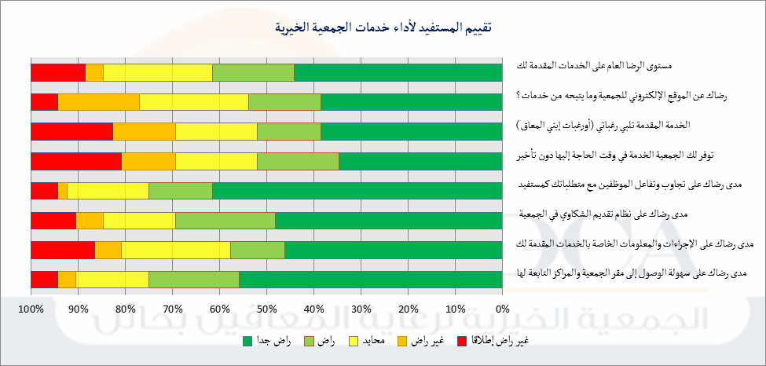

سمحت نتائج الاستبيان أيضا بحساب المتوسط الحسابي والانحراف المعياري ونسبة الرضا على مقياس ليكرت الخماسي، ومن ثم تحديد إتجاه رضا المستفيد على الأداء المؤسسي للجمعية. يتضح من الإحصائيات التي تم حسابها والموضحة على الجدول والشكل (4-11) أن مستوى الرضا يتغير من "متوسط" إلى "راض جدا" مع تكرار لـ "متوسط" في الجوانب المتعلقة بـ "الإجراءات والمعلومات الخاصة بالخدمات المقدمة لك" و ”الخدمة المقدمة تلبي رغباتي (أورغبات إبني المعاق)".

وقد بلغ متوسط نسبة الرضا العام للمستفيد 62.02 بالمائة وهي قيمة تدل على مستوى متوسط من الأداء ،
كما تشير أيضا إلى وجود فرص تحسين في أداء الجمعية سيتم معالجتها من خلال العمل وتطبيق مخرجات مشروع البناء المؤسسي للجمعية لتحقيق التميز في تقديم الخدمات الخيرية للمعاقين في منطقة حائل بأعلى معايير الجودة العالمية، وبالتالي المساهمة في تحقيق أهداف الرؤية السعودية 2030.

الملحق (3-أ) - استبيان قياس رضا المستفيدين
http://cutt.us/hdca-s2

